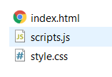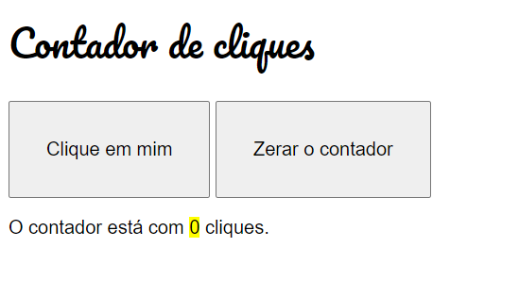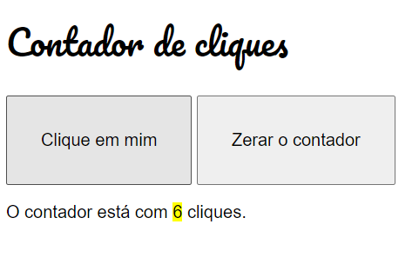

html

<!DOCTYPE html>

<html lang="pt-br">

<head>

    <meta charset="UTF-8">

    <meta name="viewport" content="width=device-width, initial-scale=1.0">

    <title>Contador de Cliques</title>

    <link rel="stylesheet" href="style.css">

</head>

<body>

    <h1>Contador de cliques</h1>

    <button onclick="contar()">Clique em mim</button>

    <button onclick="zerar()">Zerar o contador</button>

    <section id="result">

        <p>O contador está com <mark>0</mark> cliques.</p>

    </section>

    <script src="scripts.js"></script>

</body>

</html>

Script.js

let contador = 0

let res = document.querySelector('section#result')

// As variáveis declaradas aqui fora são consideradas GLOBAIS e funcionam dentro do programa inteiro

function contar() {

    contador ++ // É a mesma coisa que contador = contador + 1

    res.innerHTML = `<p>O contador está com <mark>${contador}</mark> cliques.</p>`

}

function zerar() {

    contador = 0

    res.innerHTML = null

}

Style.css

@import url('https://fonts.googleapis.com/css?family=Pacifico&display=swap');

body { font: 12pt Arial; }

h1, h2, h3 { font-family: 'Pacifico', cursive; font-weight: normal;}

button { font-size: 12pt; padding: 30px; }